# 任务单09 选择结构程序设计

班级： 姓名： 学号：

1、随机输入两个数，判断两个数大小关系（大于，等于，小于）并打印输出。

程序代码：

**import** java.util.Scanner;

**public** **class** T1 {

**public** **static** **void** main(String[] args) {

Scanner sc = **new** Scanner(System.*in*);

System.*out*.println("请输入两个数，空格隔开：");

**int** a = sc.nextInt();

**int** b = sc.nextInt();

**if**(a > b){

System.*out*.println("第一个数 大于 第二个数");

}**else** **if**(a < b){

System.*out*.println("第一个数 小于 第二个数");

}**else** **if**(a == b){

System.*out*.println("第一个数 等于 第二个数");

}

sc.close();

}

}

运行结果：

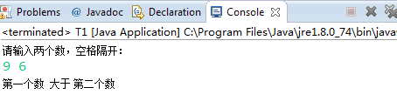

2、 比较三个数的大小，如果三个数相等，输出“这三个数相等”，否则输出三个数中的最大值，并打印输出。

程序代码：

**import** java.util.Scanner;

**public** **class** T2 {

**public** **static** **void** main(String[] args) {

Scanner sc = **new** Scanner(System.*in*);

System.*out*.println("请输入三个数，空格隔开：");

**int** num1 = sc.nextInt();

**int** num2 = sc.nextInt();

**int** num3 = sc.nextInt();

**if**(num1 == num2 && num1 == num3){

System.*out*.println("三个数相等");

}**else**{// 不相等 输出最大数

**if**(num1 < num2){

num1 = num2;

**if**(num1 < num3){

num1 = num3;

}

}

System.*out*.println("三个数最大的值为："+num1);

}

sc.close();

}

}

运行结果：

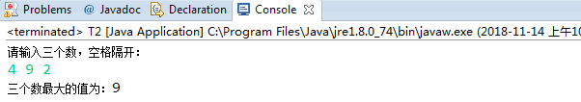

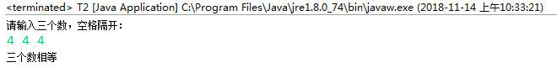

3、在程序中使用字母1、2、3、4、5、6、7表示周一到周日，根据定义的某个数字输出中文格式的星期值。如果没有匹配到任何值，输出“输入数据有误”

程序代码：

**import** java.util.Scanner;

**public** **class** T3 {

**public** **static** **void** main(String[] args) {

Scanner sc = **new** Scanner(System.*in*);

**int** a = sc.nextInt();

**if**(a == 1){

System.*out*.println("星期一");

}**else** **if**(a == 2){

System.*out*.println("星期二");

}**else** **if**(a == 3){

System.*out*.println("星期三");

}**else** **if**(a == 4){

System.*out*.println("星期四");

}**else** **if**(a == 5){

System.*out*.println("星期五");

}**else** **if**(a == 6){

System.*out*.println("星期六");

}**else** **if**(a == 7){

System.*out*.println("星期日");

}**else**{

System.*out*.println("输入数据有误");

}

sc.close();

}

}

运行结果：

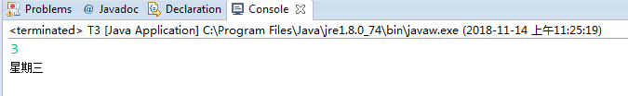



4、判断输入的年份是闰年还是平年（闰年条件：能被4整数但不能被100整除，或者能被400整除）

程序代码：

**import** java.util.Scanner;

**public** **class** T4 {

**public** **static** **void** main(String[] args) {

Scanner sc = **new** Scanner(System.*in*);

System.*out*.println("请输入年份：");

**int** year = sc.nextInt();

**if**((year %4 == 0 && year % 100 != 0) || year % 400 == 0){

System.*out*.println("是闰年");

}**else**{

System.*out*.println("是平年");

}

sc.close();

}

}

运行结果：

